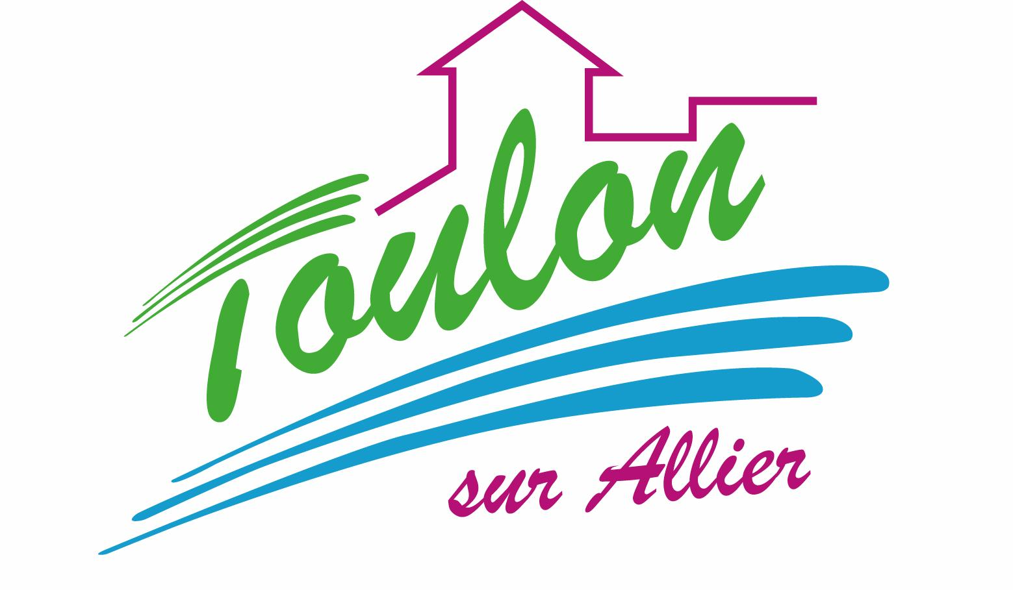


Semaine du 07 au 11 Juin 2021

Lundi 07 Juin 2021
Bon appétit

Purée de tomates
Poulet
Blédilacté
Compote de fruits
Mardi 08 Juin 2021

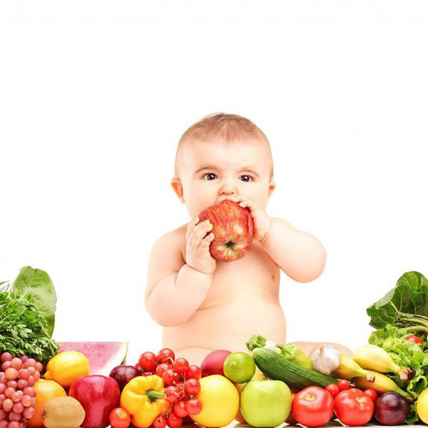
Purée de courgettes
Porc
Blédilacté
Compote de fruits

Mercredi 09 Juin 2021

Purée d'épinards
Dinde
Blédilacté
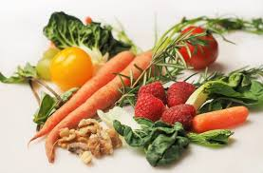
Compote de fruits
Jeudi 10 Juin 2021

Purée de haricots verts
Poisson
Blédilacté

Compote de fruits
Vendredi 11 Juin 2021

Purée de Carottes
Agneau
Blédilacté
Compote de fruits

La Mairie se réserve le droit de modifier les menus en cas d’imprévu.
La viande de bœuf servie cette semaine est d’origine française

